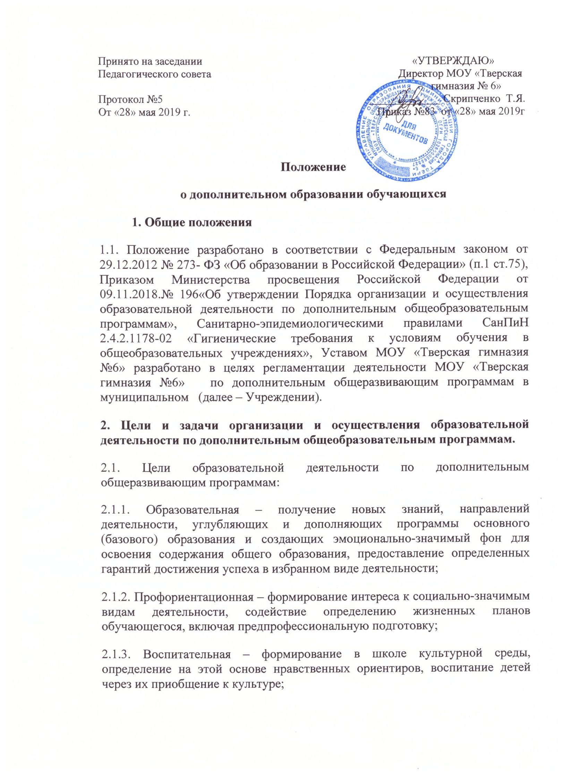
2.1.4. Социализационная – освоение ребенком социального опыта, приобретение им навыков воспроизводства социальных связей и личностных качеств, необходимых для жизни.
2.2. Задачи образовательной деятельности по дополнительным общеразвивающим программам:
2.2.1. Формирование и развитие творческих способностей обучающихся; 2.2.2. Удовлетворение их индивидуальных потребностей в интеллектуальном, нравственном и физическом совершенствовании;
2.2.3. Формирование культуры здорового и безопасного образа жизни; укрепление здоровья учащихся;
2.2.4. Обеспечение духовно-нравственного, гражданско-патриотического, военно- патриотического, трудового воспитания учащихся;
2.2.5. Выявление, развитие и поддержка талантливых обучающихся;
2.2.6. Профессиональная ориентация учащихся;
2.2.7. Создание и обеспечение необходимых условий для развития, укрепления здоровья, профессионального самоопределения и творческого труда обучающихся;
2.2.8. Подготовка спортивного резерва и спортсменов высокого класса в соответствии с федеральными стандартами спортивной подготовки, в том числе из числа обучающихся с ограниченными возможностями здоровья, детей-инвалидов и инвалидов;
2.2.9. Социализация и адаптация учащихся к жизни в обществе;
2.2.10. Удовлетворение иных образовательных потребностей и интересов учащихся, не противоречащих законодательству Российской Федерации, осуществляемых за пределами федеральных государственных образовательных стандартов и федеральных государственных требований.
3. Порядок организации и осуществления образовательной деятельности по дополнительным общеобразовательным программам. 3.1. Учебный план.
3.1.1. Учебный план дополнительного образования утверждается ежегодно в соответствии с санитарно-эпидемиологическими требованиями СанПиН 2.4.4.3172-14.
3.2. Дополнительные общеразвивающие программы.
3.2.1. Учебный год начинается 1 сентября и заканчивается 25 мая текущего года. Во время летних каникул учебный процесс может продолжаться (если это предусмотрено программой) в форме походов, сборов, экспедиций, лагерей разной направленности и т.п. Состав обучающихся в этот период может быть переменным. При проведении многодневных походов разрешается увеличение нагрузки педагога.
3.2.2. Число дополнительных общеразвивающих программ определяется заявителем в соответствии с требованиями к режиму деятельности детей (СанПиН 2.4.4.3172-14.).
3.2.3. Содержание дополнительных общеразвивающих программ и сроки обучения по ним определяются программой, разработанной педагогом, рассмотренной на заседании методического объединения, принятой на педагогическом совете и утвержденной приказом директора.
3.2.4. Дополнительные общеразвивающие программы реализуются на стартовом, базовом и продвинутом уровнях.
Стартовый уровень предполагает использование и реализацию общедоступных и универсальных форм организации материала, минимальную сложность предлагаемого для освоения содержания программы.
Базовый уровень предполагает использование и реализацию таких форм организации материала, которые допускают освоение специализированных знаний и языка, гарантированно обеспечивают трансляцию общей и целостной картины в рамках содержательно-тематического направления программы.
Продвинутый уровень предполагает использование форм организации материала, обеспечивающих доступ к сложным (возможно узкоспециализированным) и нетривиальным разделам в рамках содержательно-тематического направления программы. Также предполагает углубленное изучение содержания программы и доступ к околопрофессиональным и профессиональным знаниям в рамках содержательно-тематического направления программы.
3.3. Организация занятий.
3.4.1. Занятия проводятся согласно расписанию, которое составляется в начале учебного года с участием педагогических работников с учетом режима труда и отдыха обучающихся.
3.4.2. Режим работы кружков и секций: 6 дней в неделю ( в целях избегания перегрузки обучающихся в течение пятидневной учебной недели допускается работа объединений дополнительного образования в субботу) . Расписание занятий составляется в соответствии с требованиями СанПиН 2.4.4.3172-14: первые занятия начинаются не ранее, чем через 60 минут после окончания уроков в соответствии с расписанием базового образования.
3.4.3. Продолжительность занятий и их количество определяются приказом Министерства просвещения РФ от.11.2018 № 196. На продолжительность и частоту занятий оказывают влияние возрастной состав детской группы, а также форма организации учебного процесса. Максимально допустимую нагрузку на одного ребенка в неделю не рекомендовано превышать 4 часов в неделю с 6 до10 лет и 6 академических часов в неделю с 10-17лет.
4. Направленности, виды и формы обучения по дополнительным общеразвивающим программам.
4.1. Занятия по дополнительным общеразвивающим программам проводятся по группам, подгруппам, индивидуально или всем составом объединения различной направленности (технической, естественнонаучной, физкультурно-спортивной, художественной, туристско-краеведческой, социально-педагогической).
5.1. Обязанности педагогов дополнительного образования.
5.1.1. Добросовестно и своевременно выполнять свои должностные обязанности.
5.1.2. Участвовать в разработке и реализации образовательных программ, нести ответственность за качество их выполнения.
5.1.3. Составлять календарно-тематическое планирование занятий, обеспечивать его выполнение.
5.1.4. Поддерживать одаренных и талантливых обучающихся (воспитанников), в т.ч. обучающихся с ограниченными возможностями здоровья.
5.1.5. Организовывать участие обучающихся в конкурсах разного уровня. 5.1.6. Вести в установленном порядке документацию и отчетность, знать нормативные документы.
5.1.7. Принимать участие и активно работать на заседаниях педагогического коллектива и педагогических советах, проявлять инициативу и ответственность в решении педагогических задач.
5.1.8. Обеспечивать педагогически обоснованный выбор форм, средств и методов обучения исходя из психофизиологической целесообразности и способностей обучающихся (воспитанников).
5.1.10. Вносить предложения по улучшению и оздоровлению условий проведения досуговой деятельности обучающихся.
5.1.11. Вносить предложения по совершенствованию работы системы дополнительного образования в учреждении.
5.1.12. Обеспечивать соблюдение санитарно-гигиенических норм в ходе образовательного процесса, отвечать за жизнь, здоровье и безопасность обучающихся во время образовательного процесса.
5.2. Права педагогов дополнительного образования:
5.2.1. Педагоги дополнительного образования являются полноправными участниками коллегиального органа управления образовательным процессом .Они имеют право разрабатывать дополнительные общеразвивающие программы и вносить предложения по их корректировке, участвовать в подготовке проектов решений, определяющих их направление работы, отражать работу дополнительного образования в годовом планировании работы школы.
5.2.2. Педагоги дополнительного образования имеют право на поощрение их за успешное решение задач обучения, воспитания и развития детей, создание благоприятных условий для самовыражения и самоопределения обучающихся.
5.2.3. В соответствии с программой педагог может использовать различные формы и виды образовательно-воспитательной деятельности: аудиторные занятия, лекции-концерты, семинары, практикумы, экскурсии, концерты, выставки, экспедиции и др.
5.3. Права и обязанности обучающихся.
5.3.1. Каждый обучающийся имеет право выбирать группы разной направленности.
5.3.2. Численный состав группы может быть уменьшен при включении в него обучающихся с ограниченными возможностями здоровья и (или) детей-инвалидов. (Часть 1 статьи 79 Федерального закона от 29 декабря 2012 г. № 273-ФЗ «Об образовании в Российской Федерации»).
5.3.3. Занятия с обучающимися с ограниченными возможностями здоровья, детьми- инвалидами могут быть организованы как совместно с другими обучающимися, так и в отдельных группах или в отдельных организациях, осуществляющих образовательную деятельность (Часть 1 статьи 79 Федерального закона от 29 декабря 2012 г. № 273-ФЗ «Об образовании в Российской Федерации» (Собрание законодательства Российской Федера- ции, 2012, № 53, ст. 7598; 2013, № 19, ст. 2326).
5.3.4. Численность учебных групп, в которых обучаются дети-инвалиды и дети с ограниченными возможностями устанавливается до 15 человек. (Часть 1 статьи 79 Федерального закона от 29 декабря 2012 г. № 273-ФЗ «Об образовании в Российской Федерации» (Собрание законодательства Российской Федерации, 2012, № 53, ст. 7598; 2013, № 19, ст. 2326).
5.3.5. Содержание дополнительного образования и условия организации обучения и воспитания учащихся с ограниченными возможностями здоровья, детей-инвалидов определяются адаптированной дополнительной общеразвивающей программой, а для детей - инвалидов также в соответствии с индивидуальной программой реабилитации инвалида. (Часть 1 статьи 79 Федерального закона от 29 декабря 2012 г. № 273-ФЗ «Об образовании в Российской Федерации» (Собрание законодательства Российской Федерации, 2012, № 53, ст. 7598; 2013, № 19, ст. 2326).
5.4. Порядок зачисления обучающихся.
5.4.1. Прием обучающихся для обучения по дополнительным общеразвивающим программам производится на основе свободного выбора детьми. Для зачисления в группу дополнительного образования необходимы следующие документы:
-заявление родителя (законного представителя) ребенка;
-ксерокопии документов, удостоверяющие личность родителя (законного представителя) ребенка;
-ксерокопия свидельства о рождении ребенка ( до 14 лет), паспорта (с 14 лет);
- допуска врача, подтверждающего отсутствие медицинских показаний для занятий (для дополнительных общеразвивающих программ физкультурно-спортивной направленности).
5.4.2. Если число детей, желающих обучаться по соответствующей дополнительной общеразвивающей программе, превышает число мест в Учреждении, преимущественным правом при зачислении пользуются дети-сироты, дети, оставшиеся без попечения родителей, дети-инвалиды и дети с ограниченными возможностями здоровья.
5.4.3. За обучающимся сохраняется место в объединении дополнительного образования в случае болезни, прохождении санаторно-курортного лечения.
5.4.4. Зачисление обучающихся в группы осуществляется на срок, предусмотренный для освоения программы.

5.5. Порядок отчисления обучающихся
5.5.1. Отчисление обучающихся производится по завершению освоения программы, досрочно в случаях нарушения обучающимися Устава, Правил внутреннего распорядка, либо по письменному заявлению родителя.
5.5.2. В случае снижения фактической посещаемости в течение года, группы должны быть объединены или расформированы.
5.5.3. В объединения второго и последующих годов обучения могут быть зачислены дети, готовые к усвоению программы.
6. Мониторинг качества дополнительного образования.
Учитываются следующие показатели:
-динамика спроса родителей на дополнительное образование обучающихся;
-активность участия в конкурсах, фестивалях различного уровня;
-активность участия обучающихся в концертах, внешкольных мероприятиях учреждения;
-положительная динамика достижений обучающегося в соответствии с его способностями и познавательными интересами, положительная динамика показателей количества победителей и призеров объединений в различных конкурсах, фестивалях.
7. Заключительные положения.
7.1.1. Контроль исполнения настоящего Положения осуществляется лицом, уполномоченным директором МОУ «Тверская гимназия №6» на эту деятельность.
7.1.2. Настоящее положение действует до внесения изменений или замены новым.
7.1.3. Изменения и дополнения в настоящее положение вносятся приказом директора на основании решения педагогического совета школы.

